。

第1章　湯ったりゆがわら健幸プラン

（湯河原町健康増進計画・食育推進計画）の概要

○　計画の経緯

本町においては、総人口が減少を続けており、中でも年少人口、生産人口は減少しているが、その反面、老年人口は増加傾向にある。そのため、出生率は大きく減少し、死亡率は増加している。中でも、悪性新生物、心疾患の死亡数が増加傾向にある。しかしながら、特定健康診査やがん検診の受診率は低迷しており、保健指導の終了者も少ない。一方、世帯数は増加しており、1世帯あたりの平均世帯人員が減少している。中でも、単独世帯、65 歳以上の高齢単身者世帯の増加は大きく、高齢者夫婦世帯も増加している。

このような中で、生活習慣の改善により発病を予防する「一次予防」の重要性が高まっており、町民の健康づくりへの意識を高め、主体的な取り組みを応援する環境づくりが重要となってきた。国においても「健康増進法」が制定され、「健康日本21」が推進されている。それに基づき、神奈川県では「かながわ健康プラン21」が策定されている。また、健康づくりの重要な柱の一つとして食の問題があるが、これについては国において「食育基本法」が制定され、「食育推進基本計画」が推進されている。これに基づき神奈川県では「神奈川県食育推進計画（食みらい かながわプラン）」が策定されている。本町においては、これら国、県の法律、計画等を踏まえ、本町の状況に適した「湯河原町健康増進計画・食育推進計画」の策定を行なった。

健康増進計画と食育推進計画の一体的推進

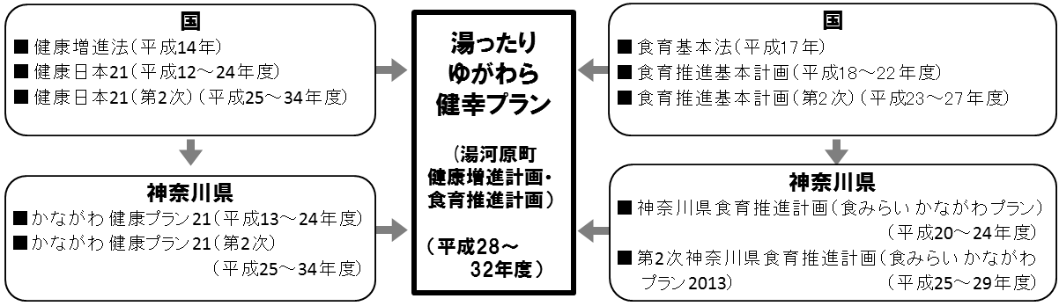

また、本町における方向性が示されている「ゆがわら2011プラン（後期基本計画）」の「３　健康で文化的な生活の確保と質の向上を図る」ことについても本計画の根拠としている。「ゆがわら2011プラン」においては「基本目標２ ともに支えあい笑顔で暮らせるまちづくり」のうち、「Ⅰ保健・医療の充実」の中で、「１ 健康づくり　(1) 健康増進・食育の推進」として、本計画が位置づけられている。

ゆがわら2011プラン（湯河原町新総合計画）（後期基本計画）における

「湯ったりゆがわら健幸プラン（健康増進計画・食育推進計画）」の位置づけ



本計画の策定においては、平成26年度に「湯河原町健康増進計画・食育推進計画策定委員会」を設置して、庁内のみならず町内外の幅広い健康づくり関係者・関係機関、住民代表の意見が集約できる体制を敷いた。その上で、ライフステージ別の町民の健康意識、態度、実践状況を把握するための「住民健康状況調査」を行った。次に、同策定委員会の下に「湯河原町健康増進計画・食育推進計画策定作業部会」を設置し、ライフステージ別に「乳幼児期」（0～6歳）、「学童期・思春期」（7～19歳）、「青年期・壮年期」（20～64歳）、「高齢期」（65歳以上）の4グループに分け、「住民健康状況調査」結果等をもとに検討を行い、問題分析、課題・解決策の抽出を行った。また、抽出された施策案の優先順位付けを行い、優先順位の高いものについて実施計画を策定した。

「湯河原町健康増進計画・食育推進計画策定委員会」では、作業部会の検討成果を討議するとともに、問題分析等を踏まえて、湯河原町健康増進計画・食育推進計画の基本理念、基本方針を策定した。また、計画全般を取りまとめ、計画書を作成した。

○　住民健康状況調査の概要

ライフステージ別の町民の健康意識、態度、実践状況を把握するための「住民健康状況調査」を行った。調査は、乳幼児期のうち保育園に在籍する子については、保育園で配布、回収。小学生、中学生については学校を通じて調査票を配布し、学校ごとに回収する方式とし、他の年代については住民基本台帳から無作為に対象者を抽出し、調査票の送付・回収を郵送により行った。その結果、調査時点の人口26,332人に対し、配布・発送数6,086通、回収数3,211通、回収率52.8％となった。なお、質問項目は、属性、健康関心、食事、食育、運動、睡眠、精神保健、喫煙、飲酒、薬物、歯科保健、健康対策、町の事業の計13領域、延168問で構成した。なお、対象群によって状況や意識が異なるため、質問内容を調整した。

調査結果の概要－全体の傾向

|  |  |
| --- | --- |
| 【職業】 | 専業主婦が少ない |
| 【世帯】 | ひとり暮らしが多い |
| 【健康状態】 | 年齢が上がるほど健康ではない |
| 【健康意識】 | 年齢が上がるほど健康に気をつけている |
| 【メタボ知識】 | メタボを知らない人が多い |
| 【体型】 | 男性は太っていても気にしない  女性はやせているのにもっとやせたい |
| 【健診不受診理由】 | 健診を受けなかったのは、  青年期は「お金がもったいないから」  壮年期は「忙しかったから」  高齢期は「医療機関にかかっているので必要ないから」 |
| 【がん検診受診状況】 | がん検診を受けていない人が多い |
| 【健康情報入手先】 | 全体的にマスメディアが1位  青年期はインターネットが2位  壮年期、高齢期は医療機関が2位 |
| 【朝食】 | 朝食を毎日食べる人が少ない |
| 【塩分】 | 減塩しょうゆを使うなど、塩分に気をつけていることが少ない  塩分を気にしない人が多い |
| 【野菜】 | 野菜をあまり食べない人が多い |
| 【好き嫌い】 | 好き嫌いが多い |
| 【食品購入の際の配慮】 | 青年期までの若い年代や壮年期の男性は価格とおいしさで選び、栄養や鮮度などはあまり気にしない |
| 【電話・メール・  インターネット時間】 | 学童・思春期では、長時間している子が多い  年齢が上がるほど、する時間が長くなる |
| 【ストレス解消方法】 | ストレス解消法としてお風呂に入る人が多い |
| 【家族の喫煙】 | 母親の喫煙が多く、家族は「誰も吸わない」が少ない |
| 【喫煙状況】 | 女性の喫煙者が多い |
| 【飲酒状況】 | 女性の習慣飲酒者が多い |
| 【飲酒量】 | 女性の飲酒量が多い |
| 【自歯本数】 | 年齢が上がるほど歯が無くなる |
| 【町の情報入手手段】 | 青年期では、「ホームページ」、「その他」、「特にない」が多い  壮年期では、「広報ゆがわら」、「ホームページ」、「回覧板」、「個人通知」が多い  高齢期では、「広報ゆがわら」、「町民カレンダー」、「回覧板」、「地元紙」が多い |

○　課題分析結果の概要

ワーキンググループにより問題点・課題の洗い出しを行い、要因関連図を作成し、原因・対策の方向性分析を行った。

1) 乳幼児期「心もからだも元気な親子！」

乳幼児期の最大の課題は、「子育て環境」である。本町では働く母親が多いことから、保育園就園率が高く、それが睡眠不足、朝食欠食にもつながっている。また、外食が多く、おやつへの配慮不足が虫歯にもつながっており、食育の重要性が高い。外遊びが少ない、母親の喫煙が多いなど、子どもの健康や安全にも課題がある。これを解決しようということで、乳幼児期の健康づくりのキャッチフレーズは、「心もからだも元気な親子！」となった。

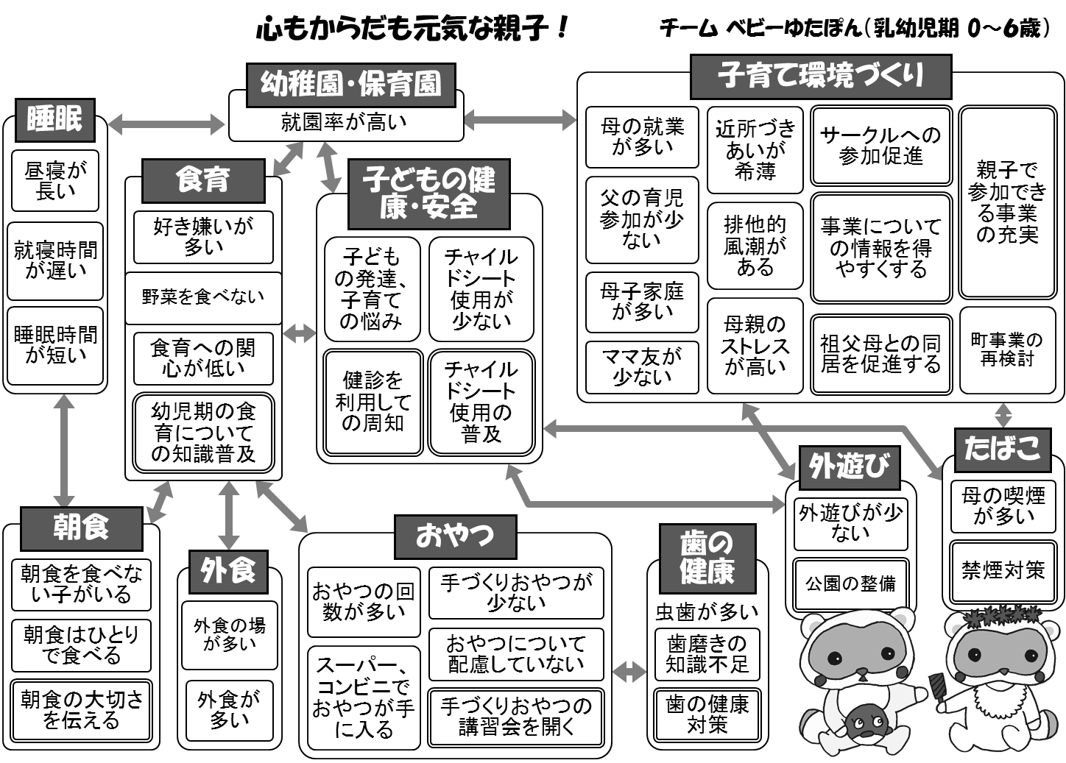

2) 学童期・思春期「あつまれ！たべよう・あそぼう ゆがわらっこ」

学童期・思春期の課題は、「食」と「遊び」の2つに大別される。「食」については、「食」の問題および「食育」、「歯」、「体型」、「健康意識」がつながっている。「遊び」については、「遊び」の問題、「睡眠」、「ストレス」、「運動」がつながっている。そのため、これらを解決するための「イベント」を行うことにより、「みんなで」、「食」と「遊び」の意識を向上させるべきという結論となった。そこで、学童期・思春期の健康づくりのキャッチフレーズは、「あつまれ！たべよう・あそぼう ゆがわらっこ」となった。

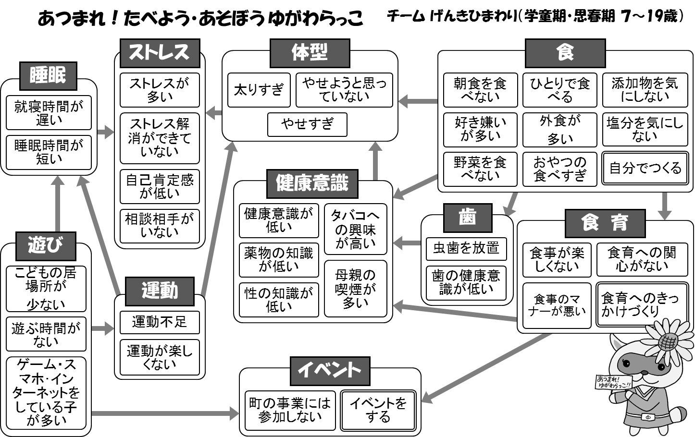

3) 青年期・壮年期「働き盛りは健康づくり盛り」

本町では共働き世帯が多いことから、外食が多い、ストレスが高い、ストレス解消のため飲酒、喫煙が多い、運動不足、孤食、朝食を抜く、食事バランス、塩分過多などの問題がある。

健康づくりの3本柱は「食事」、「運動」と「休養」であるが、それらの情報を町民にうまく伝え、自らの健康づくりの意識を高めるべきということで、「働き盛りは健康づくり盛り」というキャッチフレーズにした。

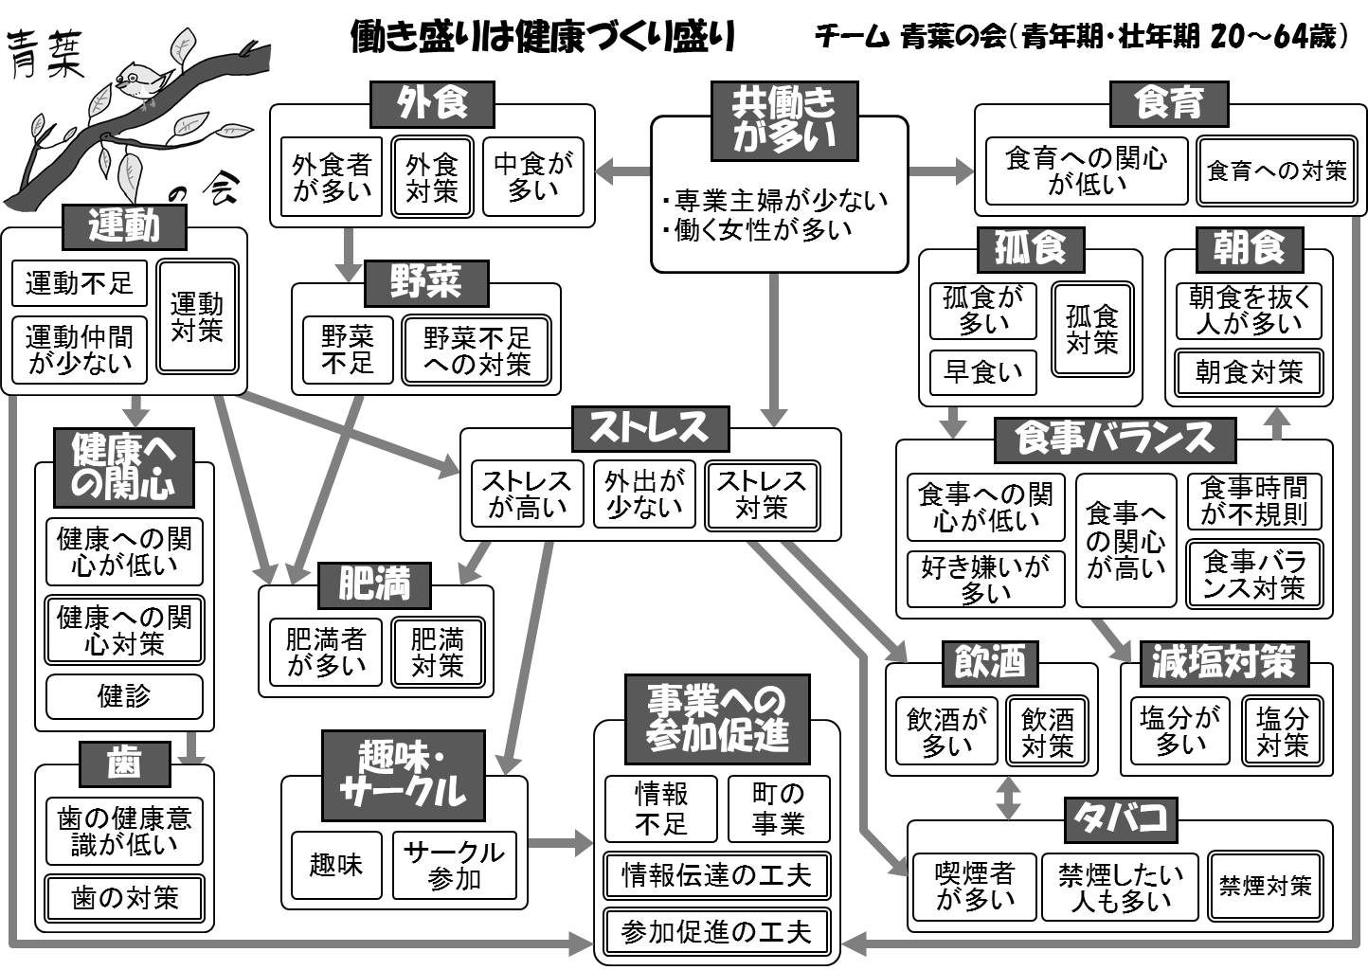

4) 高齢期「情報は健康の『かなめ』」

高齢期には、食、塩分、健診、肥満、飲酒、喫煙、歯など身体的状況に関わる「フィジカル」の問題がある。また、趣味がない、仲間がいない、地域活動に参加しない、出かけるにも交通の便が良くない、認知症など社会活動に関わる「ソーシャル」な問題があることが指摘された。一方、これらにかかる町の事業などの広報が、高齢者に届くよう工夫されていない、高齢者も情報に対する感度が低下しているなどから、きちんと届くような情報発信が必要だと結論付けられた。それにより、高齢者が様々な事業に参加し、心も体も元気にしようということで、高齢期の健康づくりのキャッチフレーズは、「情報は健康の『かなめ』」となった。

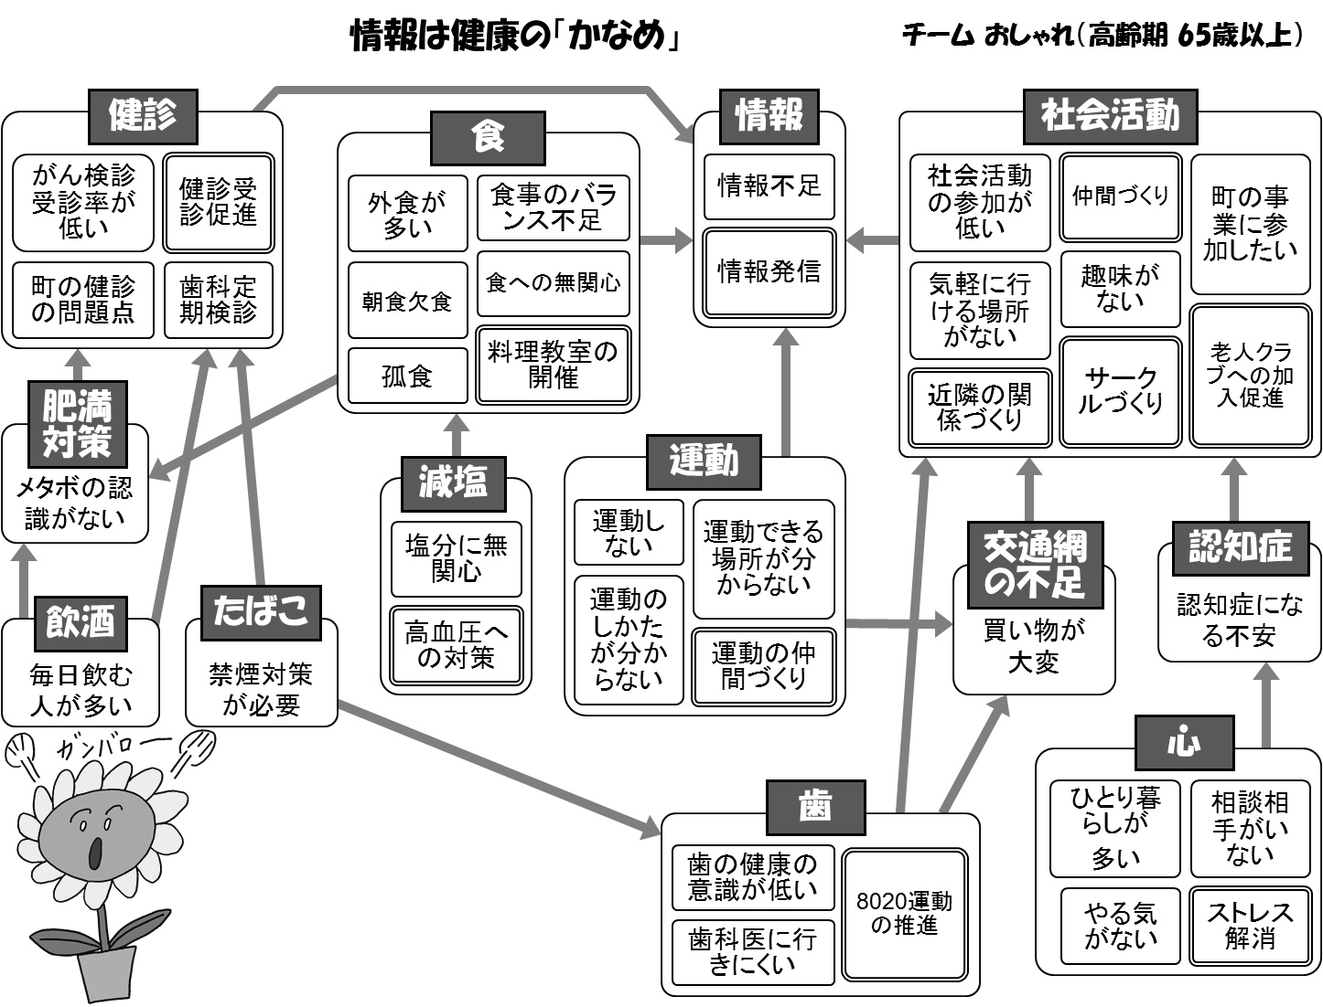

○　湯ったりゆがわら健幸プランの基本理念

基本理念

町民がともに支えあい健康な生涯を送れるよう地域の健康づくりを推進し、「湯けむりと笑顔あふれる四季彩のまち　湯河原」を実現する。

基本方針

○湯河原町の四季の自然、歴史、温泉などの魅力、良さを取り入れた健康づくり

○高齢者になる前の健康づくりの推進

○町民みずからの健康づくりを、地域全体で支える

○健康情報、健康づくり事業のお知らせを様々なメディアで発信

○健康づくり事業を横断的に検証、推進する体制の構築

○　基本計画

|  |  |
| --- | --- |
| 基本方針１  「湯河原町の四季の自然、歴史、温泉などの魅力、良さを取り入れた健康づくり」の進め方 | 湯河原町には、海と山の四季折々の豊かな自然、悠久の歴史、日本有数の温泉資源、また、ゆるキャラグランプリにも参加している、湯河原町マスコットキャラクター「ゆがわら戦隊ゆたぽんファイブ」など、様々な魅力的な資源にあふれている。これらの湯河原町の魅力、良さを取り入れて、町民が「湯河原町らしい」と感じられる、親しみやすく、参加のハードルが低くなるような事業の構築を行う。 |
| 基本方針2  「高齢者になる前の健康づくりの推進」の進め方 | 高齢者になってから急に健康に気をつけても改善には限界がある。一方で、青年期・壮年期では忙しい日常生活を送っており、共働き世帯が多く、ひとり暮らし世帯も多いことから、不健康な生活習慣となっている人も多い。青年期・壮年期の町民自らが健康な高齢者になるため、また子ども世代に対し良い影響を与えることで、次世代への健康習慣の継承のためにも健康習慣の獲得が必要である。全ての年代への健康づくりを推進するが、特に青年期・壮年期の町民が興味を持ち、参加し、実践できるプログラムを重点的に推進する。 |
| 基本方針3  「町民みずからの健康づくりを、地域全体で支える」の進め方 | 保育園・幼稚園、学校、職域、商工会、農協等の団体や、区会や住民団体、ボランティア団体などと連携し、町民みずからの健康づくりを、行政、団体、地域、家庭で応援するしくみを構築する。特に行政は実施主体ではなく、推進役として効果的に機能することが求められる。 |
| 基本方針4  「健康情報、健康づくり事業のお知らせを様々なメディアで発信」の進め方 | 町民が興味を持ち、知りたいと思う「コンテンツ（情報の中身）」を、町民に届きやすい「チャンネル（情報伝達経路）」で、年代により異なる適切な「メディア（媒体）」を使って、効果的に情報が入手できるしくみを構築する。 |
| 基本方針5  「健康づくり事業を横断的に検証、推進する体制の構築」の進め方 | 事業評価の仕組みを構築し、計画、実施、評価、改善が効果的に実行できるよう構築する。また、町内の保健･医療･福祉関係団体、健康づくり関連団体、市民代表を構成員とし、健康づくり事業を横断的に検証し、推進する「健康増進計画・食育推進計画推進委員会（仮称）」を設置する。 |

○ 実施計画

本町では、健康づくり関連の事業は乳幼児期対象で25事業、学童期・思春期対象で19事業、青年期・壮年期対象で29事業、高齢期対象で38事業、総数で68事業にのぼる。既存事業と新規事業、またライフステージ間の効率的かつ効果的な連携を図り、より効果的な事業を推進することが望まれる。

|  |  |
| --- | --- |
| 計画の期間 | 平成28年度を初年度とし、平成32年度までの5年間とする。 |

1) 乳幼児期

乳幼児期では、乳幼児の保護者を対象とした事業を中心に構成している。

|  |  |  |  |  |
| --- | --- | --- | --- | --- |
| No. | 事　業　名 | 事業の概要 | 対象者 | 実施時期 |
| 1-1 | 子どもの健康ワンポイント講座 | 乳幼児期は、睡眠時間が短い、就寝時間が遅い、食育への関心が低いなど、問題が多いことから、保健センター・幼稚園・保育園等が一丸となって、乳幼児期の健康増進に必要な知識を普及する | 乳幼児のいる家庭・妊婦とその家族 | 平成28年度に調整、準備。平成29年度から段階的に実施 |
| 1-2 | 1歳児からの食事講習会 | 離乳食には配慮しているが、離乳食完了後の配慮が少なく、塩分、脂肪分の取りすぎにつながっていることから、幼児に適した「幼児食」を普及する | 1歳児の保護者 | 平成28年度に調整、準備。平成29年度から段階的に実施 |

2) 学童期・思春期

学童期・思春期の対象者は在学中であることが多いため、学校行事等との重複を避け、1事業のみを計画した。

|  |  |  |  |  |
| --- | --- | --- | --- | --- |
| No. | 事　業　名 | 事業の概要 | 対象者 | 実施時期 |
| 2-1 | 運動応援隊 | 学童・思春期には運動不足の子や、運動が楽しくない子が多いことから、運動の楽しさを体感し、運動習慣をつけさせる | 学童期・思春期および全町民 | 平成28年度に打合せ、平成29年度に実行委員会、平成30年度以降モデル地区で実施 |

3) 青年期・壮年期

青年期・壮年期は、健康習慣を獲得し、将来の健康な生活につながる重要な時期であるため、「高齢者になる前の健康づくり」として計画した。

|  |  |  |  |  |
| --- | --- | --- | --- | --- |
| No. | 事　業　名 | 事業の概要 | 対象者 | 実施時期 |
| 3-1 | 簡単レシピで満点料理 | 外食や中食を摂る機会が多く、食事のバランスについて考える機会が少ないことから、簡単栄養レシピを作成し、普及する | 青年期・壮年期 | 平成28年度に打合せ、平成29年度レシピ検討、平成30年度から実施 |
| 3-2 | 健康情報メールマガジンで、健康ゲット！！ | メールマガジンで町の教室の周知、健康診断への案内の周知を行い、教室などへの参加者を増やす | 青年期・壮年期 | 平成28年度に打合せ、平成29年度以降に順次実施 |
| 3-3 | 禁煙のススメ“やめたいアナタを応援します” | 喫煙者が多いこと、また禁煙したい人も多いが、禁煙できていないことなどから、禁煙手段の提供、禁煙継続強化をすることにより、喫煙者を減少させる | 青年期・壮年期の喫煙者のうち、禁煙したい人 | 平成28年度に研修、平成29年度に資料作成、調整、平成31年度から段階的に実施 |

4) 高齢期

高齢期では、パソコンやスマートフォンなどを使いこなせないことから、情報入手が限られるという問題を解決するための事業を計画した。

|  |  |  |  |  |
| --- | --- | --- | --- | --- |
| No. | 事　業　名 | 事業の概要 | 対象者 | 実施時期 |
| 4-1 | 孫にＬＩＮＥを送ろう！～スマホの使い方講座の開催 | スマートフォンを所有しているが、使い方がよく分からない高齢者に対して、孫世代との交流を目指した講座を開き、同時に健康情報などデジタル情報の入手を促進する | 高齢期 | 平成28年度に打合せ、平成29年度に講師育成、テストケースで実施、平成30年度から実施 |

○　事業推進体制の構築

計画の成否は、実施成果によって評価される。そのため、事業を推進するための適切な組織を構築する必要がある。

1) 「健康増進計画・食育推進計画推進委員会」（仮称）の設置

計画の実施について協議、決定し、適切に実施されているか横断的に検証・評価し、改善提言を行う体制を構築する。

2) 実行委員会（プロジェクト）の設置（プログラムの立ち上げ）

事業として立ち上げるために、事業内容、組織、解決すべき事項を検討する組織を設置する。それには、担当部署をはじめ、町役場の英知を結集できるようにし、町民や関係団体等が入った実行委員会（プロジェクト）を構築する。

3) 複数担当制

プログラムの構築が完了し、業務として実施可能となった段階では、担当部署内で担当者を定めて推進する。住民団体等からの問い合わせや協議が頻繁に行われることを想定すると、担当者１人のみでは適時の対応が困難であることが考えられるため、各プログラムとも複数の担当者を配置すべきである。

4) 事業評価（モニタリング）の導入

「評価-改善のしくみ」（PDCAサイクル）を導入し、事業の質向上を行う。実施担当者自らが評価を行い改善する「セルフモニタリング」（小さいPDCAサイクル）、推進委員会が評価を行う「モニタリング」（大きいPDCAサイクル）の重層構造とする。評価手法については、事業評価で用いられる「ストラクチャー」、「プロセス」、「アウトプット」、「アウトカム」の4つの軸で、各事業ごとに適切な「主要評価指標（KPI=Key Performance Indicators）」を設定し、また指標ごとに評価基準を設定して行う。